学习任务单
课程基本信息
学科 | 信息科技 | 年级 | 六年级 | 学期 | 秋季
课题 | 输入输出与计算
教科书 | 书 名：XXX教材  出版社：XXX出版社 出版日期：2018年7月
学习目标
1. 体验控制的过程以及控制的作用
2. 了解控制系统工作过程的三个典型环节
3. 能结合控制系统案例描述输入和输出
课前学习任务
无
课上学习任务
【学习任务一】把车推到目的地

请参考下图中的路线，尝试将小车推到指定地点并回答以下三个问题。

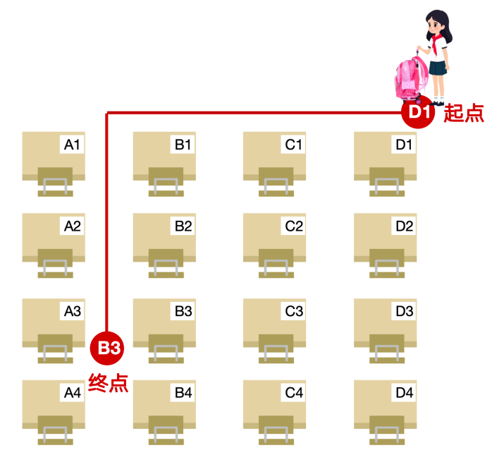
- 你是怎样控制小车往前走的?
____________________________________
- 你是怎样控制小车加速和减速的?
____________________________________
- 你是怎样控制小车改变前进方向的?
____________________________________
【学习任务二】分析看到红灯的反应
如果你正要过马路，前方红灯亮起。请把自己作为一个系统，分析在这个情境中，输入、输出分别是什么？请把答案填在横线上。

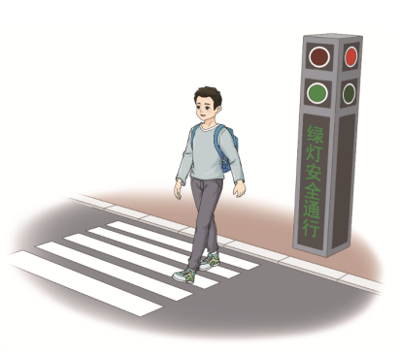
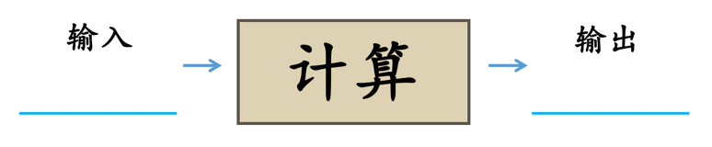
【学习任务三】用计算机输汉字过程中的输入、计算与输出

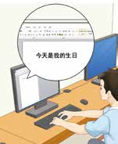
尝试分享该过程中的输入设备和输出设备分别是什么？

